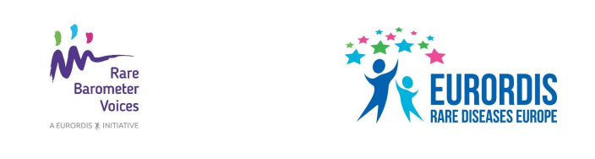
Subject: Πείτε τη γνώμη σας για τη φροντίδα που λαμβάνετε για τη νόσο σας!
Καλείστε να συμμετάσχετε στη νέα Rare Barometer H-CARE έρευνα και να εκφράσετε την άποψή σας σχετικά με την υγειονομική περίθαλψη που λαμβάνετε για τη σπάνια νόσο σας.
Κάντε κλικ εδώ για να συμμετάσχετε σε αυτή τη σύντομη έρευνα. Διατίθεται σε 23 γλώσσες και είναι ανοικτή σε οποιονδήποτε από οποιαδήποτε χώρα του κόσμου που ζει με σπάνια νόσο, καθώς και στα μέλη της οικογένειας και τους φροντιστές του. Δε θα χρειαστεί να αφιερώσετε περισσότερο από δέκα λεπτά για να συμπληρώσετε την έρευνα, η οποία θα κλείσει στις 29 mαρτίου 2020.
Πρόκειται για μια μη κερδοσκοπική πρωτοβουλία που δημιουργήθηκε από τέσσερα Ευρωπαϊκά Δίκτυα Αναφοράς σχετικά με τις νεφρικές, πνευμονικές και ουρογεννητικές παθήσεις και τα γενετικά σύνδρομα καρκινικού κινδύνου, με την υποστήριξη του EURORDIS Rare Barometer Voices. Αυτά τα εικονικά δίκτυα περιλαμβάνουν παρόχους υγειονομικής περίθαλψης σε όλη την Ευρώπη και διασφαλίζουν ότι η ιατρική τεχνογνωσία περνάει τα σύνορα, έτσι ώστε οι ασθενείς να μην χρειάζεται να το κάνουν οι ίδιοι. Το EURORDIS-Rare Diseases Europe είναι μια μη κυβερνητική συμμαχία με πάνω από 800 οργανώσεις ασθενών σπάνιων παθήσεων από περισσότερες από 70 χώρες.
Μέσω της υποβολής ερωτήσεων σχετικά με θέματα όπως το κατά πόσο έχετε τη δυνατότητα επιλογής για τη θεραπεία σας, εάν λαμβάνετε συναισθηματική και σωματική φροντίδα και για την εμπειρία της φροντίδας παρακολούθησής σας μετά από μια επίσκεψη σε επαγγελματία υγείας, θα μπορέσουμε να μετρήσουμε και να κατανοήσουμε καλύτερα την ικανοποίηση σας από την υγειονομική περίθαλψη που λαμβάνετε. Τα σχόλιά σας θα βοηθήσουν τα νοσοκομεία που ανήκουν σε ένα Ευρωπαϊκό Δίκτυο Αναφοράς να παρέχουν καλύτερη φροντίδα υγείας για εσάς ή για το άτομο που φροντίζετε. Μπορείτε να βρείτε περισσότερες πληροφορίες σχετικά με αυτήν την έρευνα εδώ.
Εσείς θα ενημερωθείτε σχετικά με τα αποτελέσματα της έρευνας μετά την συμμετοχή σας και εμείς επίσης θα κοινοποιήσουμε τα αποτελέσματα αυτά στους αρμόδιους για τη λήψη αποφάσεων προκειμένου να επιφέρουμε αλλαγές στην κοινότητα των σπάνιων ασθενειών.
Τα στοιχεία επικοινωνίας σας θα παραμείνουν ασφαλώς αποθηκευμένα και η πρόσβαση σε αυτά θα επιτρέπεταιι μόνο στην ερευνητική ομάδα. Όλες οι πληροφορίες που κοινοποιούνται είναι απολύτως εμπιστευτικές και καθίστανται ανώνυμες και συμμορφώνονται με τον Γενικό Κανονισμό Προστασίας Δεδομένων (GDPR).
Ευχαριστούμε εκ των προτέρων για τη συμμετοχή σας – όσο περισσότεροι άνθρωποι ανταποκρίνονται και μοιράζονται τις εμπειρίες τους, τόσο πιο ισχυρή θα είναι η φωνή μας!

